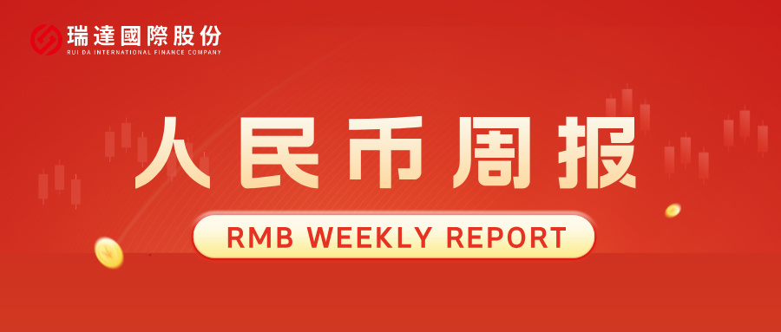
- 上周行情回顾
周四（6月18日）美元兑人民币中间价报6.8130，调升34个基点，累计调降20个基点。港交所美元兑人民币期货主力合约CUSF2606收跌0.07%，新交所美元兑离岸人民币期货主力合约UCM26收涨0.48%。
美元兑在岸人民币收报6.7623，美元兑离岸人民币收报6.7846，在当周分别上涨0.13%和上涨0.32%。欧元兑人民币报7.7646、英镑兑人民币报8.9583、日元兑人民币报4.2103、澳元兑人民币报4.7447，在当周分别跌0.7%、跌1.22%、跌0.33%和跌0.45%。
上周央行公开市场累计进行了15428亿元7天期逆回购操作，本周央行公开市场有7190亿元逆回购到期，因此净投放8238亿元。
- 消息回顾
1、2026陆家嘴论坛于6月17日在上海开幕，多项金融改革和开放举措集中发布。央行推出完善短端利率调控机制、境外央行回购工具、在上海自贸区开展离岸人民币外汇交易试点等多项政策。金融监管总局将聚力攻坚防范化解风险，着力消除监管空白和盲区。证监会扩大第五套标准适用范围至人工智能领域，推出主动ETF，支持符合条件的港股上市公司境内上市，加快研究推进人民币外汇期货试点，支持香港于近期启动5年期人民币国债期货上市交易。国家外汇局将全面改革外商直接投资跨境政策，进一步简化对外直接投资、外债等汇兑管理，发放新一批合格境内机构投资者投资额度。
2、商务部表示，为维护国家安全和利益，履行防扩散等国际义务，针对美国政府增列所谓“中国军事企业清单”的恶劣做法，中方决定将艾维奥克斯公司等10家美国涉军实体列入出口管制管控名单，禁止任何国家和地区的组织和个人将原产于中国的两用物项转移或提供给上述实体。财政部同步发布通知，在政府采购活动中，禁止采购46家美国企业生产的产品。
3、伊朗和美国签署谅解备忘录后的首轮谈判达成5项要点，就确保霍尔木兹海峡开放、启动最终协议谈判的基础工作、结束在黎巴嫩的战争、允许伊朗石油销售、解冻伊朗资产等议题取得良好进展。美国副总统万斯表示，美伊瑞士谈判为达成最终协议奠定基础。美国财政部发布一般许可证，暂时放松对伊朗石油的制裁措施，为期60天。
4、美联储6月FOMC会议维持联邦基金利率在3.50%-3.75%不变，投票结果为12票赞成。声明最大变化是彻底删除前瞻指引及“额外调整”等宽松倾向措辞，篇幅显著缩短，标志政策框架转向完全数据依赖。经济预测显示，2026年GDP增长预期被下调至2.2%，核心PCE通胀上调至约3.3%。点阵图大幅转鹰，2026年底利率中位数升至3.8%，9名官员预期加息，仅1人预期降息。美联储新任主席沃什未提交点阵图。市场解读为宽松周期终结，加息风险显著上升。
- 相关图表
图表 1 美元兑人民币中间价
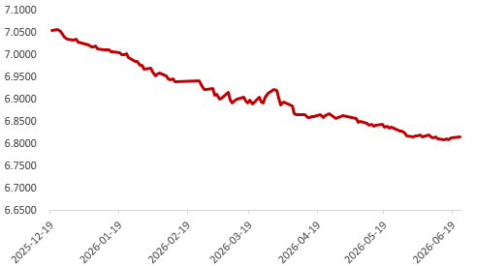
资料来源：iFinD，瑞达国际
图表 2 港交所美元兑人民币期货CUS主连收盘价
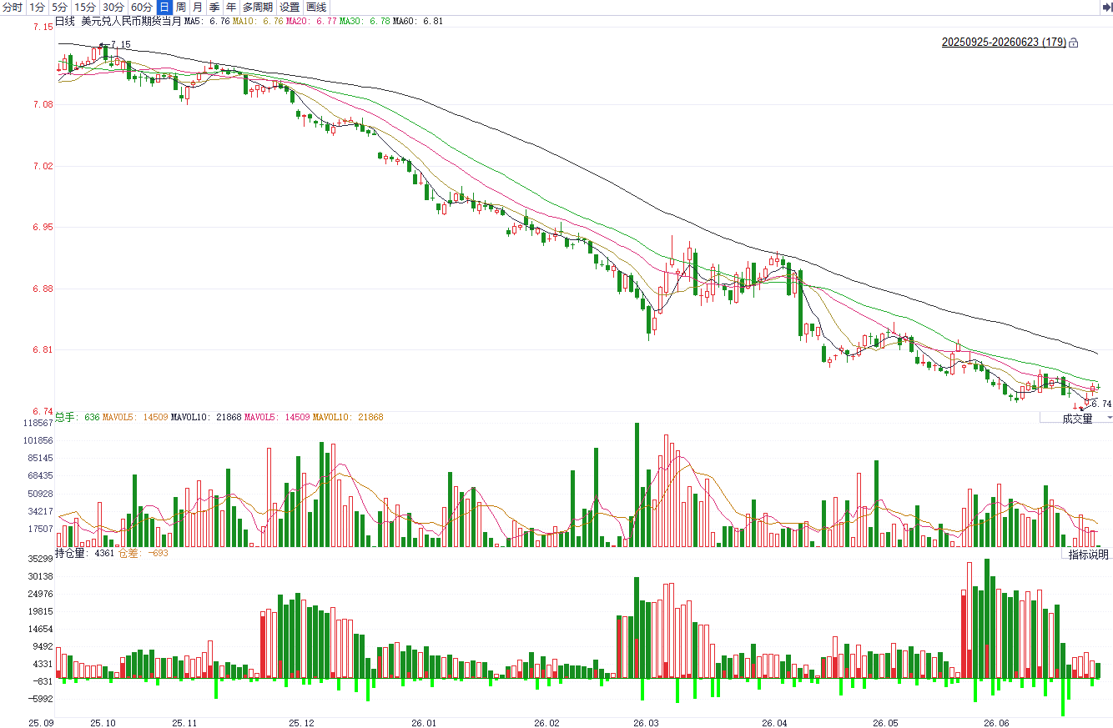
资料来源：iFinD，瑞达国际
图表 3 港交所美元兑人民币期货CUS涨跌幅（%）
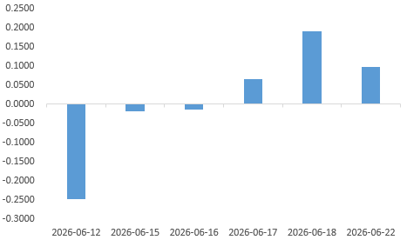
资料来源：iFinD，瑞达国际
图表 4 新交所美元兑人民币期货UC主连收盘价
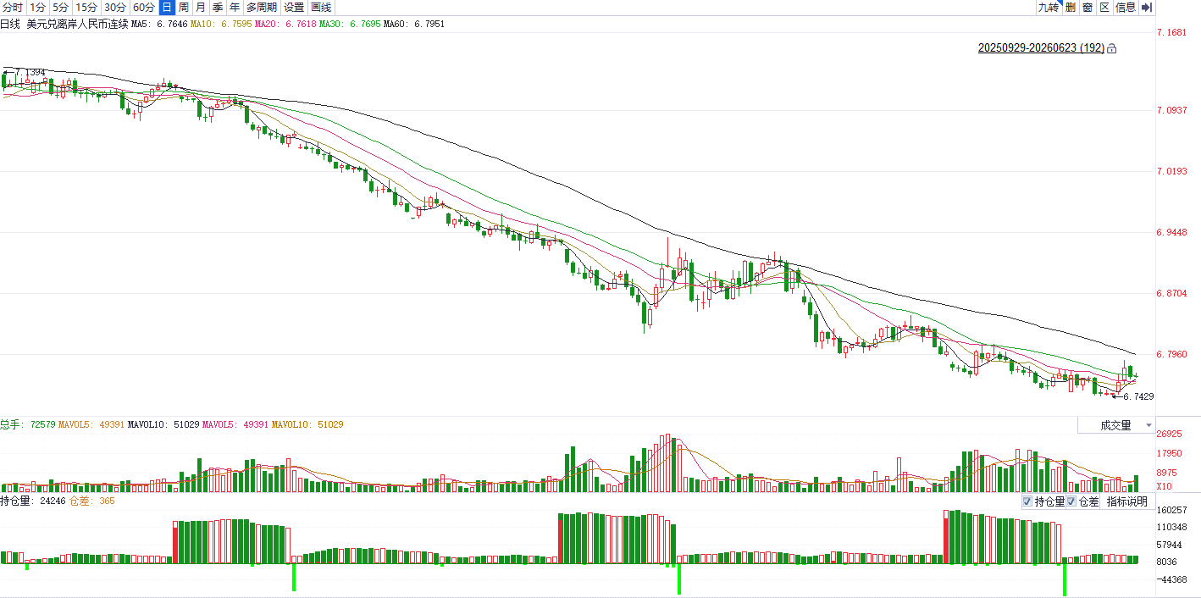
资料来源：iFinD，瑞达国际
图表 5 新交所美元兑人民币期货UC涨跌幅（%）
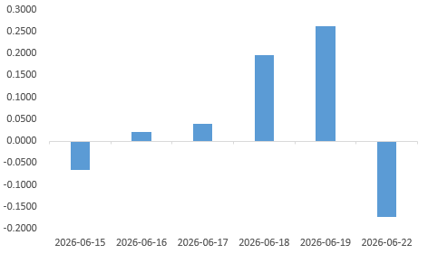
资料来源：iFinD，瑞达国际
图表 6 在岸、离岸人民币及价差

资料来源：iFinD，瑞达国际
- 后市展望
美联储连续第四次维持利率按兵不动，点阵图显示大部分官员支持年内展开至少一次降息。经济摘要显示，GDP预测小幅下修，通胀预期录得大幅上调，美伊局势增添不确定性，政策路径仍待观察。美联储本次基调明显偏鹰，新任主席沃什缩减前瞻指引亦加强后续政策路径的不确定性，美元指数重新企稳站上整数关口。宏观数据方面，美国5月零售销售表现超出市场预期，同比增速录得2023年1月以来最强表现，美国前期大规模退税提振零售端表现，但同时亦可能加剧通胀粘性。展望后市，美伊停火预期升温阶段性压制美元避险需求，但后续谈判不确定性仍存，鹰派联储及偏强经济数据或提供较强支撑。
国内端，5月我国官方制造业PMI录得50.0，恰好落于荣枯平衡线上，反映制造业整体运行稳定，但扩张动能边际减弱，供需两端同步放缓，结构性分化加剧，新动能与传统行业、大型企业与中小企业走势背离。外需下降幅度较大，新出口订单指数大幅回落1.7个百分点至48.6%，主要受中东局势扰动全球经济、海外需求疲软等因素影响。5月我国出口同比19.4%，外贸水平再度超预期上行，全球制造业韧性强叠加输入型通胀共同助推价格端大幅上涨，量减价增特征显著。从中长期看，全球经济下行压力大、红海绕行或导致下半年出口增速承压。并且谅解备忘录的签注有助于地缘局势好转，人民币兑美元汇率波动料持续加剧。

△ 免责声明
此报告由瑞达国际所编制。本报告采用之资料及意见均相信可靠及准确，但本公司并不对各分析或有关资料之可靠性及准确性作出全面性保证。本报告只供客户或读者作参考之用，客户或读者不应完全依靠本报告内容作为投资准则。
本报告之资料及意见如有任何更改，恕不另行通知。本报告并非及并无意图构成任何作价或招揽进行买卖本报告 提及的商品。本公司不会对任何因依靠本报告作出任何买卖而引致之任何损失承担任何责任。



24小时客服电话： 00852 - 25342000/86 - 13603059885
24小时传真电话： 00852 - 25632368
客服邮箱： cs@ruida- int . com
客服QQ： 203195058/2938472186
网址：www. ruida- int . com
地址: 香港湾仔菲林明道8号大同大厦17楼05 - 06室

